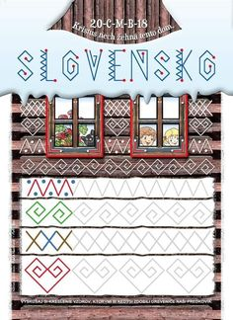
Dokonči Čičmanské vzory podľa predlohy v spodnej časti domu.

Nakresli cestičky podľa predlohy, kadiaľ išli dopravné prostriedky.

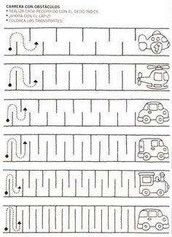

Skús dokresliť druhú polovicu domu.
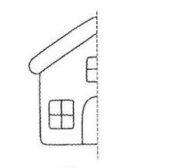

Dokresli druhú polovicu obrázkov.
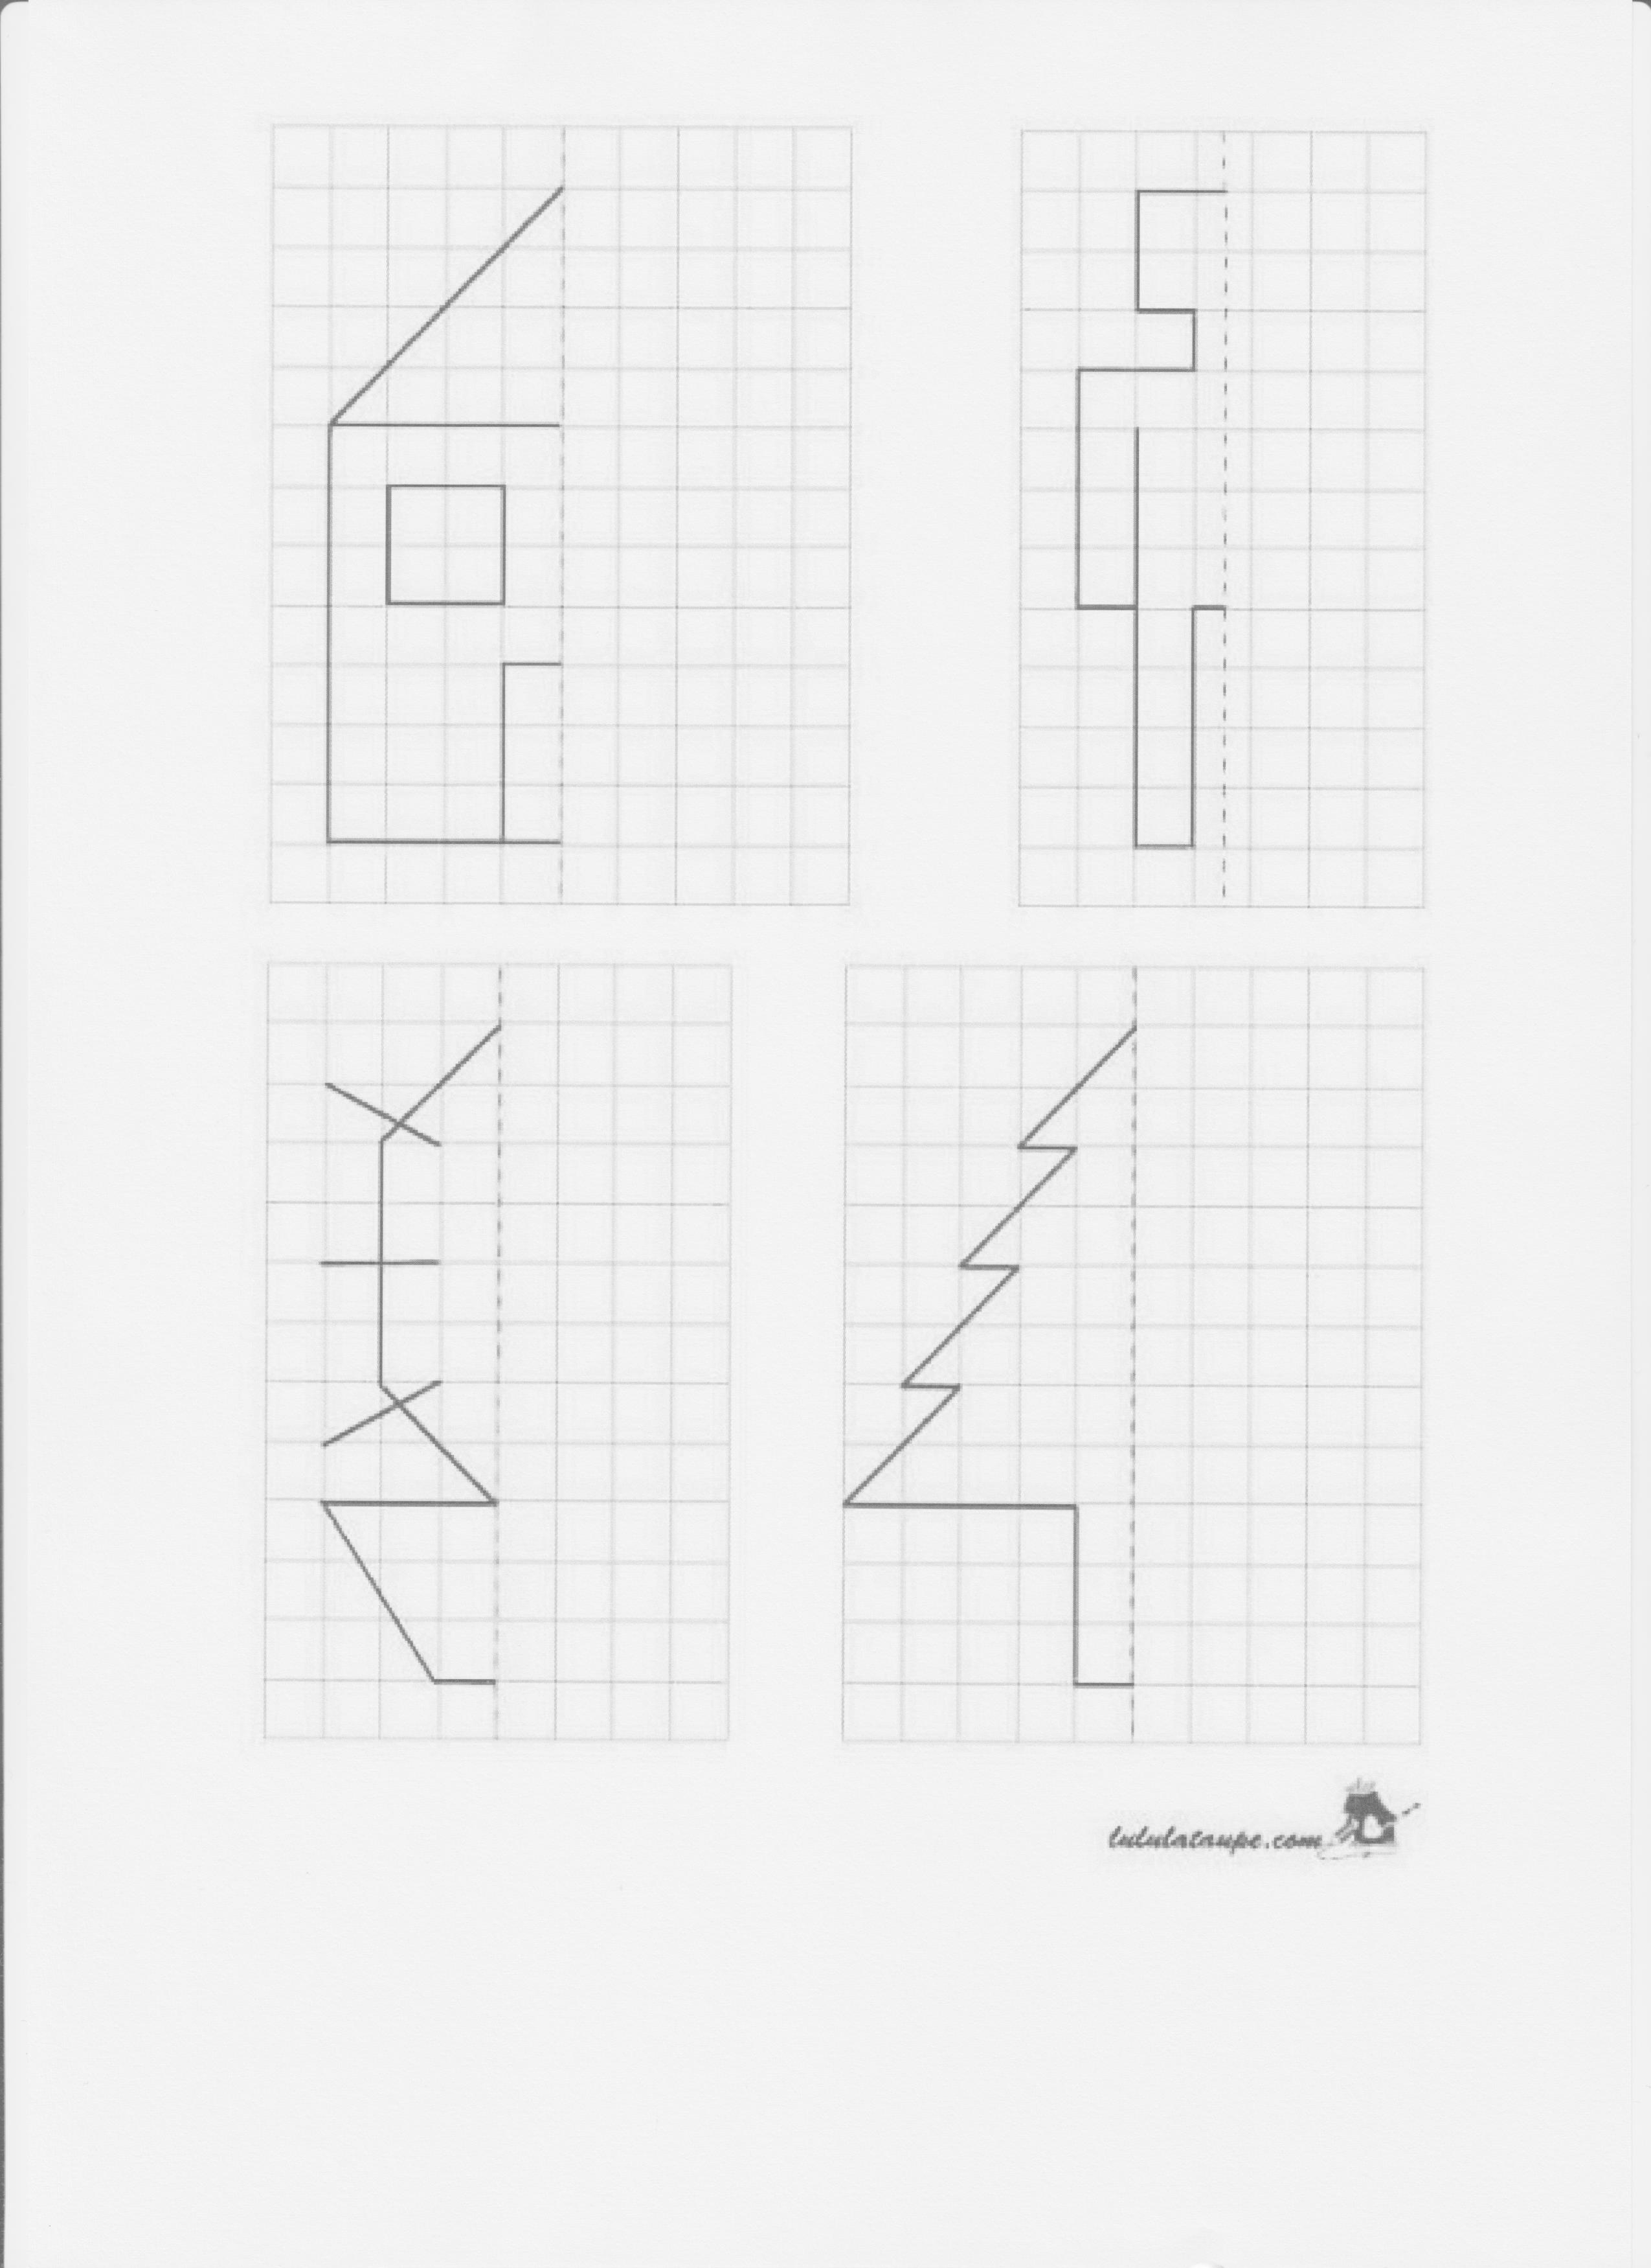
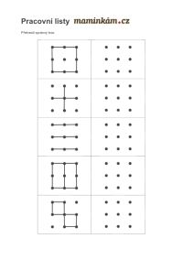
Na pravú stranu nakresli rovnaké obrázky ako sú na ľavej strane.

